Centar za odgoj i obrazovanje Čakovec šk.god. 2019/2020.

Predmet: Tjelesna i zdravstvena kultura
Razred: OOS 4
Nadnevak: 24.3.2020.
Nastavna tema: vježbe na povišenju

Dvije stolice se postave na razmaku od 2-3 metra.
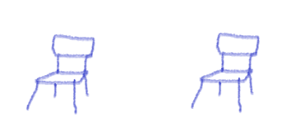
- Trčanje u krug- učenik laganim tempom trči oko stolica 10x u krug.
- Trčanje natraške- učenik lagano trči oko stolica krećući se natraške 5x u krug.
- Podizanje potkoljenica- učenik lagano trči oko stolica visoko podižući potkoljenice („stupa“) 5x u krug.
- Skokovi- učenik sunožno skače i kreće se u krug 4x.
- Istezanje- učenik jednu nogu stavlja na stolicu dok je druga malo odmaknuta od nje. Podignutu nogu pruži i pokušava dotaknuti nožne prste bez da je savija u koljenu. Zadatak se ponavlja 7x.
- Čučnjevi- učenik stoji pokraj stolice, leđima okrenu prema njoj. Sjedne na stolicu i podiže se s nje bez da koristi ruke. Zadatak se ponavlja 10x.
- Podizanje- učenik stoji bočno od stolice, jednom rukom se drži za naslon. Prvo stavlja jednu nogu na stolicu pa drugu i podiže se do uspravnog položaja te se na isti način i spušta s nje. Zadatak se ponavlja 10x.
- Duboki čučanj- učenik stoji iza stolice i objema rukama se drži za naslon. Spušta se u duboki čučanj te vraća u početni položaj. Zadatak se ponavlja 10x.
- Relaksacija- učenik trese ruke i noge 15 sekundi te duboko udahne na nos 10x.

